comunicação VISUAL: A INFOGRAFIA APLICADA na aprendizagem de jovens e adultos

Resumo
Combinar palavras e imagens tendem a fazer com que as pessoas entendam melhor determinado assunto. Este projeto tem como objetivo desenvolver infográficos para serem aplicados em sala de aula e avaliados por meio de práticas pedagógicas. Para a realizar a avaliação a pesquisa estabeleceu parceria com um aluno do Programa de Mestrado Profissional, Design, Tecnologia e Inovação. A metodologia aplicada se apoiou na pesquisa bibliográfica a partir da técnica de busca Booleana, empregou também a abordagem de projeto gráfico proposta por Fuentes (2006), além dos processos de organização para a construção de infográficos. Além disso, considerou-se os aspectos ergonômicos para a escolha dos elementos e gerar uma composição gráfica que atenda as premissas do Design Universal. Espera-se que os infográficos produzidos possam melhorar a qualidade da transferência de conteúdos aos estudantes e assim ampliar a capacidade de aprendizagem.

Palavras-chave: Pictograma; Ergonomia Informacional; Cognição, Google Material Design.

ABSTRACT
Combining words and images tends to make people understand a particular subject better. This project aims to develop infographics to be applied in the classroom and evaluated through pedagogical practices. To carry out the evaluation, the research partnered with a student of the Professional Master's Program, Design, Technology and Innovation. The applied methodology was based on the bibliographic research based on the Boolean search technique, also employed the graphic design approach proposed by Fuentes (2006), as well as the organization processes for the construction of infographics. In addition, we considered the ergonomic aspects for the choice of elements and generate a graphic composition that meets the premises of Universal Design. It is hoped that the infographics produced will improve the quality of content transfer to students and thus increase learning capacity.

Keywords: Pictogram; Informational Ergonomics; Cognition; Google Material Design.

- INTRODUÇÃO
O avanço tecnológico tem oferecido grande diversidade na comunicação, trazendo ferramentas e plataformas inovadoras para que as pessoas possam consumir e transmitir conteúdos diversos. Ao que se refere à educação, sanar uma dúvida, aprender ou simplesmente entreter-se, nunca foi tão simples. Hoje, encontra-se abundância de conteúdos no Youtube, Instagram ou Facebook, e já é possível encontrar perfis focados em aprendizagem, que oferecem por meio de vídeos, textos e imagens, conteúdos explicados de forma mais simples do que é ensinado em sala de aula. Tais perfis têm crescido muito nas redes sociais, porque ainda há falhas no formato tradicional de ensino.
As plataformas digitais podem ser benéficas para o aprendizado, pois oferecem grande variedade de recursos multimídia, entretanto o sistema tradicional de ensino, composto por textos teóricos longos e aulas expositivas, ainda está presente em grande parte das salas de aulas.
Diante desse cenário, é possível entender o porquê de os alunos, muitas vezes, saírem de uma aula sem compreender o conteúdo, dado que Mayer (2001), psicólogo americano, explica que as pessoas tendem a entender melhor as coisas quando elas são expostas combinando palavras e imagens ao invés de apenas palavras. Portanto, dentro desta discussão, pretende-se explorar o contexto de aprendizagem acadêmica por meio de infográfico.

- OBJETIVOS
O objetivo principal é elaborar infográficos com conteúdo acadêmicos, afim de perceber o desempenho dos alunos diante de um produto digital dinâmico divergente do modelo tradicional de ensino.
As metas para realizar esse projeto, são:
- Entender as teorias de ergonomia;
- Investigar os tipos de infográficos já existentes;
- Aprofundar o conhecimento em projeto gráfico;
- Identificar e aplicar os pictogramas desenvolvidos pela Google na elaboração do infográfico;
- Compreender e adequar os conteúdos teóricos sugeridos pelo pesquisador do mestrado que irão compor o infográfico.

- REFERENCIAL TEÓRICO
  - A importância da ergonomia na comunicação visual
A Associação Brasileira de Ergonomia (2000) define ergonomia como uma aplicação de teorias, dados e métodos em projetos a fim de otimizar o bem-estar humano. Assim, a ergonomia cognitiva é área responsável por estudar e expor teorias referentes a capacidade humano de processar informações. De acordo com Corrêa e Boletti (2015), é a análise dos processos mentais, como percepção, memória e raciocínio. A ergonomia cognitiva tem como objetivo tornar as soluções tecnológicas compatíveis às características e necessidades dos usuários. Portanto, o estudo sobre ergonomia cognitiva é crucial para a construção de materiais que irão ajudar, de forma mais eficiente, o aprendizado do ser humano.
Santos e Tarouco (2007) afirmam que a Teoria da Carga Cognitiva defende que para a elaboração de materiais de multimídia é necessário seguir alguns princípios para otimizar o aprendizado. Estes princípios, que foram elaborados pelo professor e pesquisador Richard Mayer, diminuíram a sobrecarga cognitiva e potencializaram o processo cognitivo de aprendizagem. De forma geral, esses princípios dizem que o aluno aprende mais quando o conteúdo combina imagem com palavras. Outro ponto importante é a quantidade de informação que se passa aos alunos, é importante entender quais imagens e palavras são relevantes ou não, excluindo as que não forem. Deste modo, a apresentação se torna algo simples e objetivo, fazendo com que a memória fique livre para processar um número maior de conhecimento.
Percebe-se a importância da atenção com cada elemento, pois se não houver cuidado na hora de escolher uma fonte, definir as cores e organizar o layout, o produto final pode causar confusão no usuário, fazendo com que o mesmo sinta incerteza do que está lendo ou vendo. Por isso, a ergonomia cognitiva e o projeto gráfico se complementam, pois não há um produto gráfico claro e eficiente sem considerar esses aspectos.

  - A infografia
Utilizada em meios jornalísticos, acompanhando matérias e artigos, a infografia oferece a possibilidade de dinamismo entre palavras e imagens, tornando simples a compreensão de determinado conteúdo. Rajamanickam (2005), relata que a infografia não é apenas a representação visual da informação, é preciso filtrar as informações, estabelecendo relações e representando de uma forma que tal informação construa algo com significado para o leitor.

A infografia pode ser vista como uma evolução do diagrama tradicional, pois possui as mesmas características básicas de um diagrama. Ao contrário do texto linear tradicional, utiliza diferentes recursos gráficos e possui uma estrutura que oferece uma estratégia de leitura não linear, permitindo que o leitor escolha o encadeamento da narrativa (LIMA, 2015, p. 121).

Além de existir a filtragem do conteúdo, a construção do infográfico requere muita atenção com as escolhas de cada componente que irá compor o layout. O projeto gráfico estabelece um padrão gráfico, dando personalidade ao produto. Essa personalidade é composta pelas formas, cores, tipografia e todos os elementos que configuram um layout, de acordo com Frost (2003). Isto é, todo planejando e escolha de cada elemento, faz parte de um projeto gráfico, seja ele editorial, embalagem, cartaz ou cartão de visita.
Contudo, um projeto gráfico que visa comunicar pessoas não funciona sem a consideração dos aspectos ergonômicos cognitivos e informacionais.

  - Comunicação visual
A eficiência na comunicação visual depende de diversos elementos, pois tudo pode ser interpretado e receber significado. Um produto gráfico voltado para a comunicação tem a intenção de passar determinada informação, por isso, o processo de produção desse produto deve considerar aspectos visuais como cores, layout, tipologia, entre outros elementos gráficos. A missão do designer é atribuir significado aos elementos criando uma composição capaz de transmitir determinada informação.

    - Pictograma
Os pictogramas estão presentes no cotidiano e podem ser facilmente percebidos em sinalizações, etiquetas de roupas, guias turísticos, navegação de computadores e celulares, embalagens, entre outras. Ele faz parte de um conjunto de símbolos gráficos que representam visualmente objetos, ações e conceitos, de acordo com Farias (2003). Hoje, os pictogramas compõem sistemas de sinalização e comunicação. Campos (1977) afirma que essa forma de diálogo é capaz de quebrar barreiras linguísticas entre diferentes culturas.

Pictogramas são signos de comunicação visual, gráficos e sem valor fonético, de natureza icônica figurativa e de função sinalética. São autoexplicativos e apresentam como principais características: concisão gráfica, densidade semântica e uma funcionalidade comunicativa que ultrapassa as barreiras linguísticas. (CAMPOS, 1977, p. 40).

    - Cor
A cor é um elemento muito importante dentro de uma composição visual, por isso, entender sobre esse assunto ajudará a construir um produto gráfico que além de obedecer aos aspectos ergonômicos, também será harmonioso. A eficiência da comunicação e compreensão do usuário pode ser prejudicada caso haja escolha precipitada das cores, causando um efeito negativo.
Guimarães (2003) diz que a simples organização de informações por meio das cores pode transferir valores e significados para cada grupo de informações que aquela cor foi empregada. O autor ainda acrescenta que a cor pode ser considerada uma informação todas as vezes em que sua aplicação desempenhar funções responsáveis em organizar informações e lhes conceder significado.
Além disso, Guimarães (2000) explica sobre a importância da harmonia e equilíbrio das cores em uma composição:

Quando uma composição cromática é desequilibrada, as cores circunstancialmente mais fracas são induzidas pelas mais fortes (indutoras), e, pela necessidade de estabilidade criada pelo padrão, podem adquirir colorações ambíguas e prejudiciais à relação das cores com a estrutura totalizada. Combinar cores, seguindo determinadas regras que as inter-relacionam, de forma agradável, é o que podemos chamar de harmonia cromática. Uma construção harmoniosa está sempre em equilíbrio, embora uma composição equilibrada nem sempre siga as regras de harmonização. Podemos afirmar que a harmonia é um sistema de regras coerente e lógico cujas partes componentes formam um todo uniforme e no qual todas as tensões obtidas nas relações e proporções da composição contribuem para o resultado pretendido: que todas as cores possam ser identificadas sem que o todo se desfaça. (GUIMARÃES, 2000, p. 76).

Portanto, para se ter uma composição gráfica amigável, é fundamental entender a informação, para lhe atribuir significado através das cores, assim como ter conhecimento sobre composição das cores.

    - Tipografia
Na atualidade é percebido que o uso de tipos sem serifa é mais comum. Em infográficos e produtos gráficos também é perceptível esse uso, pois transmitem uma imagem mais amigável. Apesar disso, Fonseca (2008) diz que o uso de tipos sem serifa apresentam dificuldade de leitura devido ao seu formato. Logo, é recomendável o uso da tipografia sem serifa apenas em textos curtos e títulos.
Ter o conhecimento, entender e saber organizar os pesos das famílias tipográficas é crucial para alcançar um bom resultado, e Williams (2009) valida essa ideia com sua fala de que além de fazer com que a página fique interessante aos olhos, uma das melhores maneiras de organizar as informações é saber usar o contraste de peso.

- METODOLOGIA
Para aprimorar o conhecimento neste estudo, utilizou-se livros, artigos online e físicos. Esse é o processo inicial que auxilia no aprofundamento dos assuntos relacionados ao cenário do projeto. Portanto, para obter informações confiáveis, o Google Acadêmico e Periódicos CAPES, foram as principais fontes de pesquisa. Além disso, aplicou-se a técnica de pesquisa Booleana que permite gerenciar a busca e encontrar maior variedade de dados.
Os infográficos produzidos serão validados por meio da pesquisa realizada pelo aluno do Mestrado Profissional do PPG-DTI, Rogério Campos, em seu projeto :“O infográfico como ferramenta de ensino e aprendizagem na educação de adultos”.

  - Pesquisa Booleana
Garantindo o bom resultado das pesquisas, a técnica Booleana orienta de forma eficiente na coleta de dados. Segundo Rich (2004, apud SAKS, 2005). Os operadores booleanos se baseiam na álgebra de Boole, que permitem operações de caráter lógico-matemático. São operadores capazes de combinar palavras-chave na base de dados eletrônicos, produzindo resultados mais precisos. Para isso, utiliza-se os operadores: e, ou e não. Para exemplificar esse conceito (Tabela 1), realizou-se pesquisas no Google Acadêmico utilizando cada um dos operadores para que seja feita uma comparação de quantidade de resultados.

- Operador E: Este operador permite uma busca mais específica. A busca se restringe apenas nos termos utilizados juntos num mesmo documento.

- Operador OU: Para encontrar maior quantidade de informações relacionado a um tema específico, utiliza-se o termo ou. Neste caso, deve-se colocar todas as palavras referente ao tema, não necessariamente sinônimos, para que haja recuperação de todos os documentos que correspondem aos termos utilizados.

- Operador NÃO: Muitas vezes é necessário isolar determinados conteúdo por não ser de interesse naquele momento. Nesse caso, faz-se o uso do termo não, para indicar que aquele termo não deve entrar na pesquisa.

Tabela 1 – Comparação das pesquisas com a técnica Booleana.
Pesquisa | Resultados
Pictograma | 12.600
Projeto gráfico | 671.000
Pictograma e projeto gráfico | 4.890
Pictograma ou projeto gráfico | 5.100
Pictograma não projeto gráfico | 5.090

Fonte: Autoria própria (2019).
Todos os termos sobre os assuntos aqui tratados foram pesquisados utilizando essa técnica: infografia, ergonomia, ergonomia cognitiva, ergonomia informacional, aspectos cromáticos, cor, layout, tipografia, diagramação, pictograma, iconografia e comunicação visual.

  - Metodologia projetual
Para a elaboração do infográfico, considerou-se a metodologia de Fuentes (2006), que se resume em: Problema, Criatividade e Solução (Figura 1).

Figura 1 – Metodologia de Fuentes.

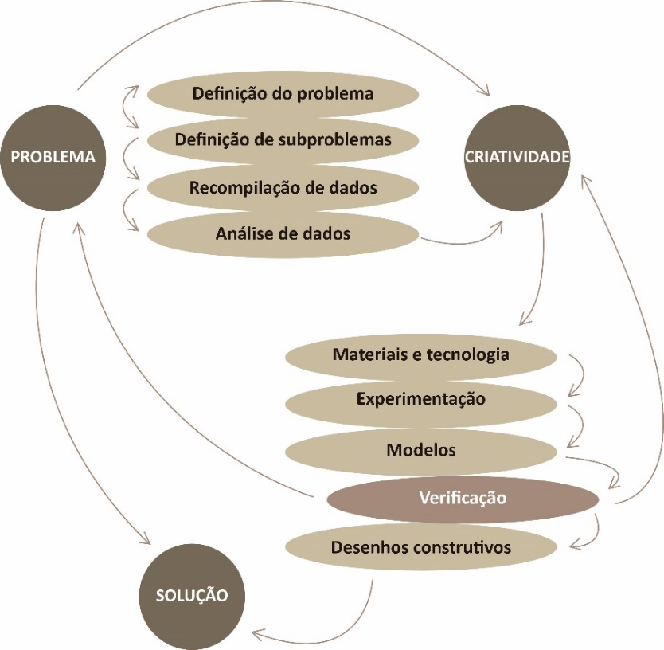

Fonte: Adaptado de Fuentes (2006)

    - Pictograma
O projeto gráfico requer muitos cuidados, conforme supracitado, com isso, a escolha dos pictogramas que irão compor o infográfico, obedecerá a um padrão. Os ícones utilizados serão do pacote criado pelo Google (Figura 2), já que é uma empresa internacional, possuindo estratégias de desenvolvimento de pictograma para atender o maior número de pessoas. Assume-se que os ícones disponibilizados por ela possuem uma compreensão universal, eliminando o problema de escolher ícones sem critérios construtivos.

Figura 2 – Ícones do Google
Fonte: Material Design (2019)

- DESENVOLVIMENTO
O primeiro infográfico ainda está em fase de criação, e no caso deste projeto, por se tratar de conteúdo dado em sala de aula, optou-se por elaborar infográficos que possam ser divididos em slides, para oferecer uma dinâmica mais simples ao professor.
Conforme supracitados, considerou-se os conceitos ergonômicos e projetuais da área gráfica. Respeitou-se os princípios da Teoria da Carga Cognitiva, mantendo um visual apenas com elementos que são relevantes e pertinentes ao assunto. Entende-se que esse infográfico é um apoio ao professor, substituindo os slides com textos longos e corridos.
Os pictogramas selecionados para compor o infográfico (Figuras 3 e 4), no primeiro momento, foram escolhidos aleatoriamente em sites de download. Entretanto após analisar a composição como um todo, percebeu-se algumas falhas em relação ao padrão construtivo dos pictogramas. A partir disso, redefiniu-se que os pictogramas seriam os mesmos utilizados pela Google em seus projetos. A decisão diminui a chance da variabilidade do tipo de construção dos pictogramas, além de contar com a expertise internacional de uma empresa no que tange a comunicação por meio desses elementos.

Figura 3 – Infográfico parcial: gráfico sobre a relação do usuário com leitura de jornal.
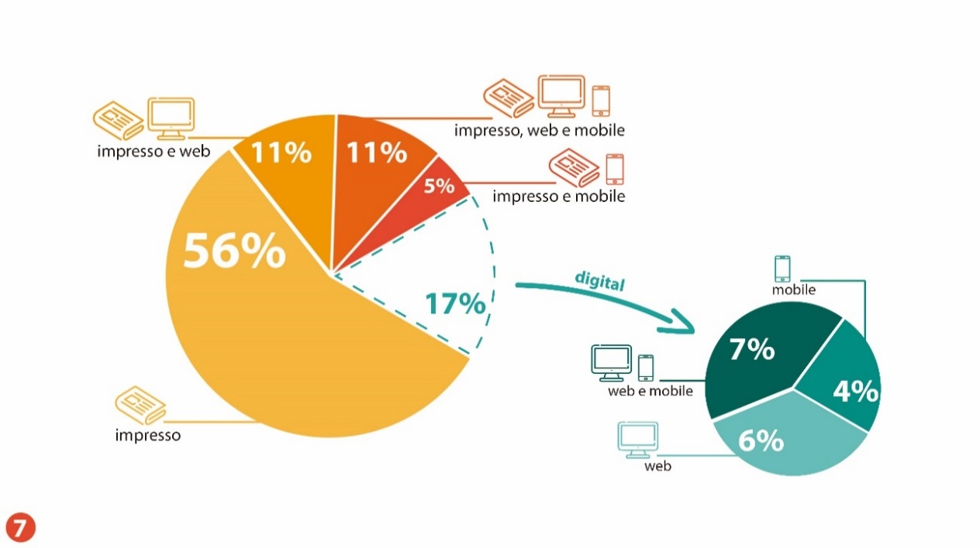

Fonte: Autoria própria (2019).

As cores foram definidas a partir do círculo cromático, e optou-se por ter variedades de tons. Usou-se a cor complementar, ou seja, oposta a outra dentro do círculo cromático. No primeiro momento, não foram considerados os aspectos cromáticos amigáveis em relação aos usuários com problemas visuais. A definição das cores serão reavaliadas e adaptadas para atender esse público.

Figura 4 – Infográfico parcial: as vantagens da mídia digital.
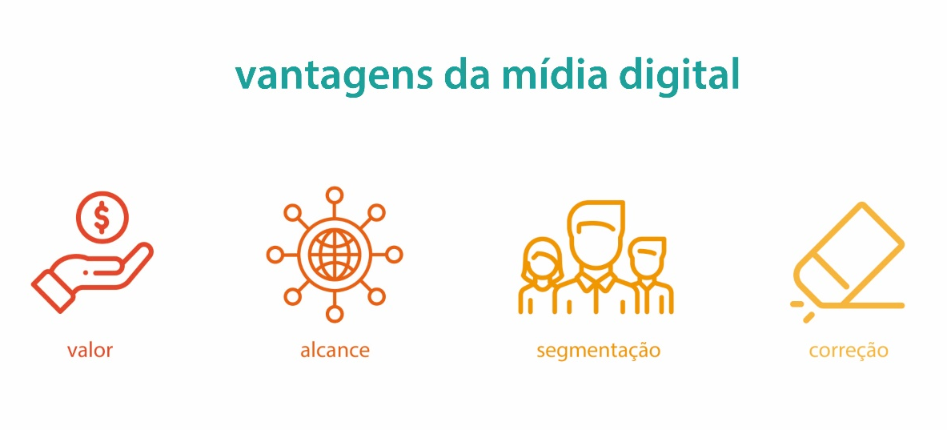
Fonte: Autoria própria (2019).

Também se observou que a relação entre a imagem e a tipografia não está proporcional, com isso, será realizada a alteração desses elementos afim tornar a composição mais interessante e equilibrada.
O projeto inicial do infográfico teve o objetivo de interpretar o conteúdo pedagógico a ser tratado, sem uma preocupação formal com os aspectos projetuais. Ainda em ajuste, foi percebido detalhes a serem melhorados, alguns já mencionados.

- RESULTADOS ESPERADOS
Com a realização da pesquisa, espera-se obter resultados que atinjam os objetivos propostos, de maneira a compreender os modelos de percepção dos alunos quais serão objetos de estudo do projeto, em parceria com o mestrando Rogério Campos, além de desenvolver materiais que auxiliem e facilitem a difusão de conhecimento no âmbito escolar e universitário.
Ademais, aprimorar os conhecimentos práticos e teóricos em comunicação visual e projeto gráfico, através da fase de análise e verificação da composição geral dos elementos do infográfico, para que haja uma melhoria gradativamente.

- AGRADECIMENTOS
Ao CNPq, pela concessão da bolsa da modalidade PIBIC, processo nº 116979/2019-4, com vigência de 01 de agosto de 2019 à 31 de julho de 2020; ao programa Quero Ser Unifatea; Ao Laboratório de Ergonomia Anamaria de Moraes – LaErg; e ao coordenador do curso de Design Unifatea, Prof. Me. Darwin Rodrigues Mota.

REFERÊNCIAS
ABERGO. O que é ergonomia? Disponível em: http://www.abergo.org.br/internas.php?pg=o_que_e_ergonomia 22 de set. de 2019.
BUZAN, Tony. Mapas mentais e sua elaboração. Tradução: Euclides Luiz Calloni e Cleusa Margô Wosgrau. São Paulo: Cultrix, 2005.
CAMPOS, Haroldo de. Ideograma: lógica, poesia e linguagem. São Paulo: Cultrix EDUSP, 1977.
CASASÚS, José Mª. Teoria da Imagem. Rio de janeiro: Salvat, 1979.
CORREA, Vanderlei; BOLETTI, Rosane. Ergonomia: Fundamentos e Aplicações. Porto Alegre: Bookman, 2015.
FARIAS, Priscila. Hipo-ícones: imagens, diagramas e metáforas na semiótica peirceana e no design da informação. São Paulo: Nojosa Edições, 2003.
FONSECA, Joaquim da. Tipografia & Design Gráfico: Design e Produção Gráfica de Impressos e Livros. Porto Alegre, Bookman, 2009.
FROST, Chris. Designing for newspapers and magazines. New York: Routledge, 2003.
FUENTES, Rodolfo. A Prática do Design Gráfico: Uma Metodologia Criativa. São Paulo: Edições Rosari, 2006.
GUIMARÃES, Luciano. A cor como informação. A construção biofísica, linguística e cultural da simbologia das cores. 3 a Ed. São Paulo: Anna Blume, 2000.
GUIMARÃES, Luciano. As cores na mídia: a organização da cor-informação no jornalismo. São Paulo: Annablume, 2003.
LIMA, Ricardo Cunha. O que é infografia jornalística? Revista InfoDesign v. 12, n. 1, 2015. P. 111-127.
MATERIAL DESIGN. Icons. Disponível em: https://material.io/resources/icons/?style=baseline, 20 de set. de 2019.
MAYER, Richard. Multimedia learning. Estados Unidos: Cambridge University Press, 2001.
RAJAMANICKAM, Venkatesh. Infographics seminar handout. Disponível em: http://www.schrockguide.net/uploads/3/9/2/2/392267/infographic_handout.pdf , 26 de set. de 2019.
SAKS, Flávia dos Santos. Busca Booleana: teórica e prática. Curitiba: 2005. Disponível em: https://acervodigital.ufpr.br/bitstream/handle/1884/48319/TCC%20-%20Flavia%20do%20Canto%20Saks%20-%20Monografia.pdf?sequence=1&isAllowed=y 20 de set. de 2019.
SANTOS, Leila Maria; TAROUCO, Liane. A importância do estudo da carga cognitiva em uma educação tecnológica. Disponível em: https://www.seer.ufrgs.br/renote/article/viewFile/14145/8082, 26 de set. de 2019.
WILLIAMS, Robin. Design Para Quem Não é Designer: Noções de Planejamento Visual. São Paulo, Callis, 2009.

